嘉兴气象VPN设置步骤：
1.右击“网络“属性
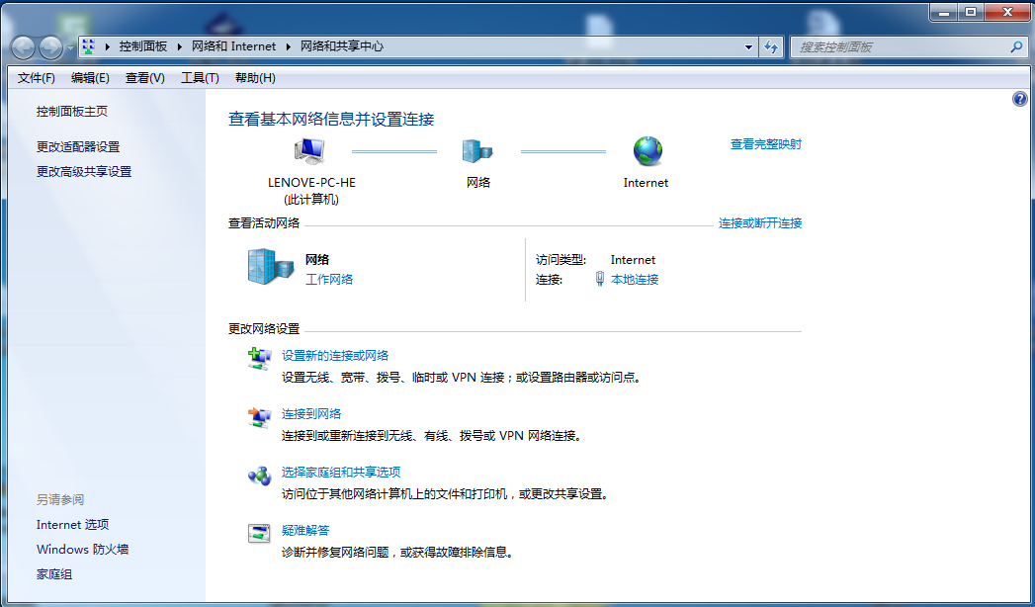
- 点击设置新的连接或网络
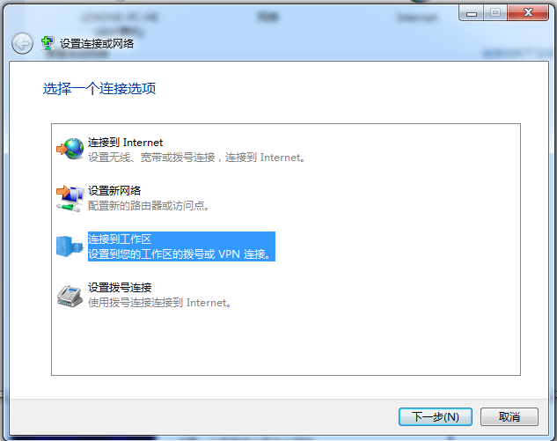
点击连接到工作区
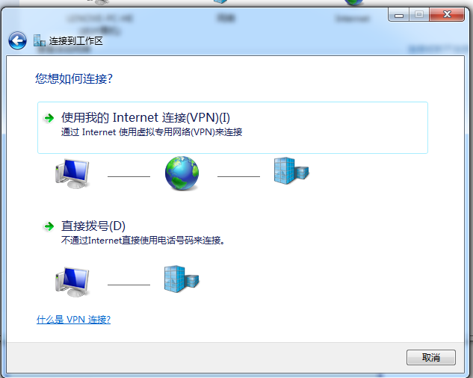
点击使用我的Internet连接(VPN)
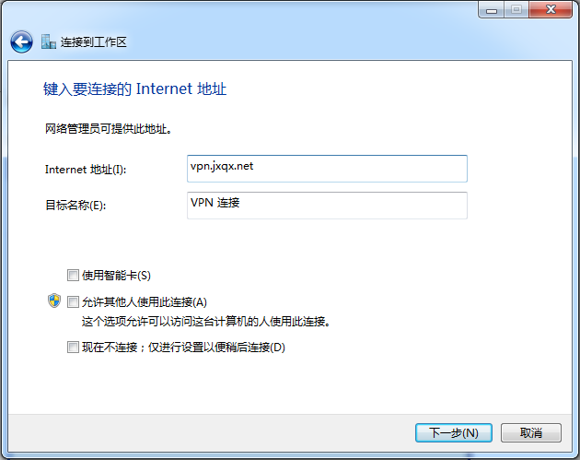
Internet地址:vpn.jxqx.net

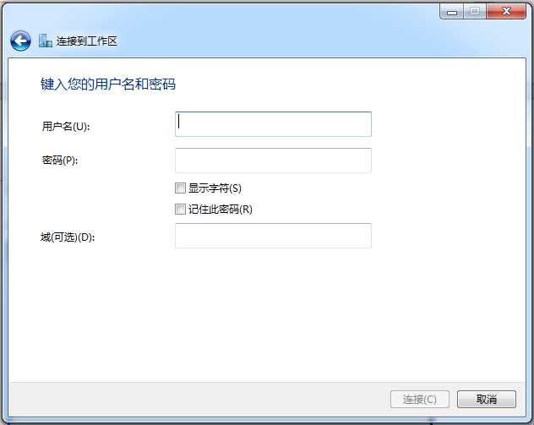
输入用户名和密码，点击连接，然后跳过。
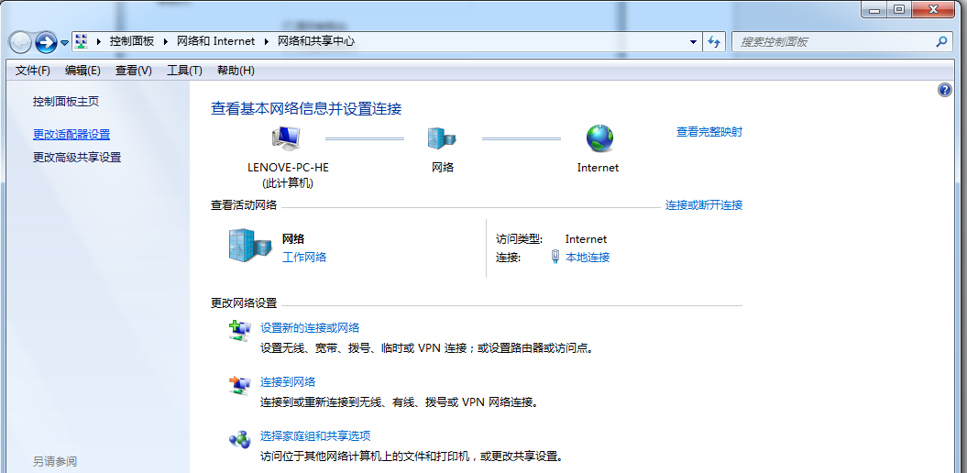
点击更改适配器设置，右击刚建立的vpn连接，选择属性。
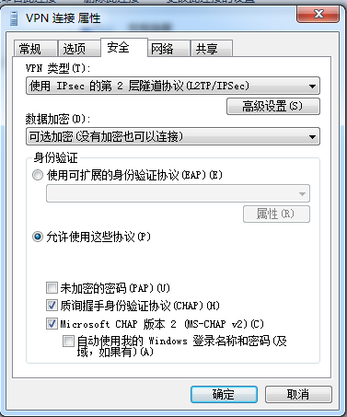

设置高级设置，
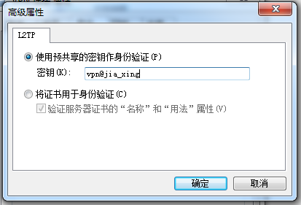
设置完成后，点击确定，VPN拨号连接设置完成。

